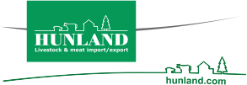

Popredná spoločnosť na svetových trhoch v obchodovaní so živými zvieratami ***HUNLAND TRADE Kft***. v spolupráci s elitnou krmivárskou spoločnosťou ***UBM*** zabezpečuje na území Slovenska celoročný výkup jahniat a oviec:

* ľahké jahňatá od 18 – 28 kg v kvalite A (intenzívny výkrm) a v kvalite B
* ťažké jahňatá od 28 – 50 kg
* brakované ovce

V prípade záujmu prosím kontaktujte:

**UBM Agro Slovakia s.r.o. - Mrg. Oto Kancel +421 917 512 183, otto.kancel@ubm.sk**